**Екологічні проблеми та їх подолання**

Негативний вплив господарської діяльності людини не залишається безслідним для природи. Людина, як частина природи, сама ж їй шкодить і потерпає від цього.

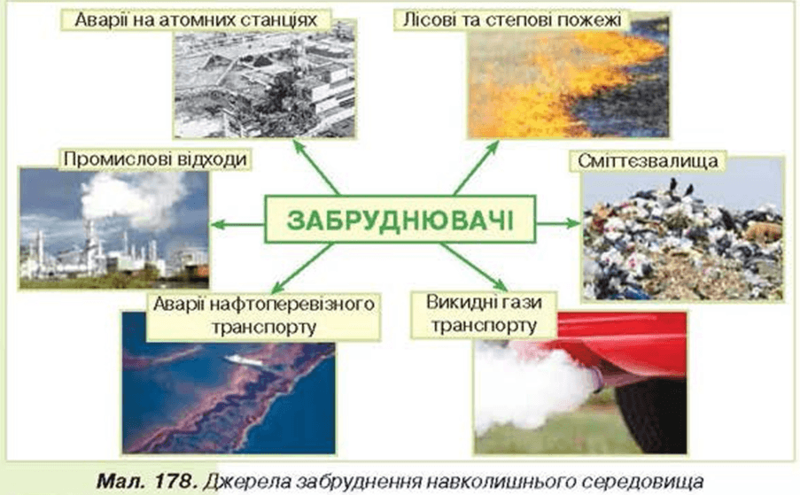

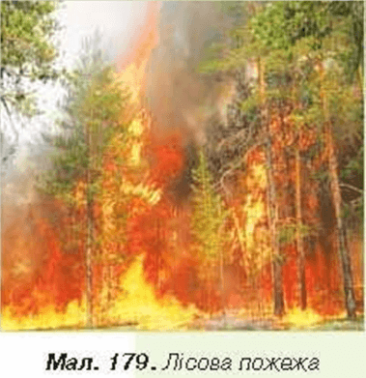

Негативні зміни, що настають у природі під впливом різних чинників, називають екологічними проблемами.

Джерела забруднення навколишнього середовища. На мал. 178 зображені джерела забруднення навколишнього середовища. Внаслідок спалювання величезної кількості нафтопродуктів, газу і вугілля теплові електричні станції постійно забруднюють довкілля викидами шкідливих газів і сажі. Заводи з виробництва металів і багатьох інших речовин та матеріалів забруднюють повітря, водойми і ґрунт небезпечними для живої природи речовинами. Понад 200 видів шкідливих речовин потрапляють у навколишнє середовище з викидами автомобільного транспорту. При цьому на горіння пального витрачаються величезні об'єми кисню. Так,нашляху в одну тисячу кілометрів автомобіль використовує річну норму кисню однієї дорослої людини. Повітряний і водний транспорт також забруднюють повітря. Особливу небезпеку становлять пожежі на торфовищах, лісові і степові пожежі. Тут вогонь знищує все живе на своєму шляху, у довкілля надходить величезна кількість попелу, сажі, шкідливих газів (мал. 179).

Загрозу для навколишнього середовища становлять поруше ння у зберігай ні паливаі мастил. Якщо трапляються їх виливи, то потерпають поверхневі і підземні води. Ґрунт забруднюється від того, що в сільському господарстві неправильно зберігають і використовують у надмірній кількості добрива та засоби боротьби зі шкідниками і бур'янами. Джерелами забруднення навколишнього середовища є промислові і побутові відходи. У великих містах на земній поверхні щороку їх накопичується величезна кількість.

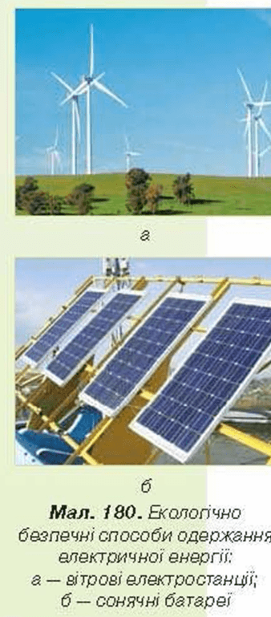

Та найбільшу небезпеку становлять забруднення, спричинені аваріями на атомних електростанціях. Унаслідок аварії, що сталася в 1986 р. на Чорнобильській атомній станції, шкоди зазнало все живе на великих територіях України таінших держав.

У розрахунку на одного жителя нашої країни у 2000 р. в атмосферу викинуто 119 кг забруднюючих речовин, у поверхневі води — 184 кг, у ґрунти та наземну поверхню — 998 кг. З роками ці цифри не стали меншими.

Потрапивши в навколишнє середовище, забруднювачі можуть переміщуватися на значні відстані. Внаслідок цього навіть в Антарктиді зафіксовано появу отруйних речовин.

Промислові підприємства, транспорт забруднюють воду, повітря, ґрунти. Кількість викидів за останні десятиріччя значно збільшилася.

Наслідки забруднення навколишнього середовища. На планеті залишається все менше й менше чистого повітря і води, на забруднених ґрунтах виростають рослини, які містять небезпечні для здоров'я людини речовини. Все це разом призводить до погіршення здоров'я людини, шкодить усьому живому. Різко знижується чисельність організмів, окремі їх види зникають взагалі. Може так статися, що негативний вплив людини на навколишнє середовище згодом обернеться непоправними збитками дтія природи і для самої людини.



Як подолати екологічні проблеми. Екологічні проблеми не можуть не турбувати людей. Тому нині вчені і свідомі громадяни прагнуть не дати екологічним проблемам здобути верх над розумом і безпекою людей. Оскільки джерела забруднення різні, то й способів подолання чи уникнення забруднень існує не один, а багато.

Нині вчені розробили екологічно безпечні способи одержання електричної енергії — сконструювали вітрові електростанції та сонячні батареї (мал. 180).

На підприємствах, що забруднюють навколишнє середовище, встановлюють очисні фільтри для повітря і води, проводять додаткове очищення викидів. На двигуни автомобілів встановлюють спеціальні пристрої, що не дають шкідливим речови-нам потрапити в повітря чи на земну поверхню. Нині вже багато автомобільного транспорту з рідкого пального перейшло на екологічно чистіше газувате, наприклад, природний газ, водень.

Побутові відходи вчені запропонували переробляти на спеціальних заводах, щоб не забруднювати навколишнє середовище і виготовляти з продуктів переробки різні будівельні, пакувальні матеріали тощо.

Щоб зменшити негативний вплив на довкілля стічних вод, їх не зливають у навколишнє середовище, а використовують кілька разів.

Наша держава дбає про збереження довкілля. Щоб покінчити з недбалим ставленням до навколишнього середовища, прийнято Закони України <іПро охорону навколишнього природного середовища,, <іПро охорону атмосферного повітря, та інші. Створено спеціальні установи, працівники яких здійснюють контроль за станом навколишнього середовища.

Усі свідомі громадяни держави не залишаються байдужими до вирішення екологічних проблем, беруть посильну участь у і'х розв'язанні, дотримуються екол огі чн их н орм поведін ки у природі та побуті.

Будьте захисниками природи

Вам під силу збільшувати зелені насадження, доглядати рослини, оберігати тварин і підгодовувати іх взимку, не засмічувати територію міста чи села, у яких ви проживаєте. Будьте обережними з вогнем під час прогулянок у природу. Не руйнуйте пташині гнізда, виготовляйте шпаківні та годівниці для пернатих.

Добрі справи легко робити разом із друзями. Створіть об'єднання захисників природи, розробіть його емблему, можливо, девіз чи гімн, сплануйте та проводьте природоохоронну роботу. Для інформування населення про екологічні проблеми вашої місцевості ви можете організувати випуск газет, плакатів (мал. 181, с. 221), розробку пам'яток, виставки фотоматеріалів і багато чого іншого.

Долучіться до розв'язання екологічних проблем і ви. Продумайте, що вам під силу зробити для збереження природи рідного краю.

**Перевірка знань**

1.    Які джерела забруднення навколишнього середовища вам відомі?

2.    До яких наслідків призводить забру/інення навколишнього середовища?

3.    Назвіть приклади екологічних проблем, що стосуються всіх людей нашої планети.

4.    Чому необхідно охороняти природу?

5.    У групах проведіть пошукову роботу і складіть перелік екологічних проблем вашої місцевості. Запропонуйте способи іх подолання.